***Actividad 1: a) Consultas referentes a la base de datos de proveedores, piezas, proyectos y ventas, de la relación “ejerciciosAlgebraRelacional_CalculoRelacional” resolver los ejercicios de la l a la n en Algebra Relacional y SQL. Resolver de la ñ a la q en Álgebra relacional:***

* Álgebra relacional:

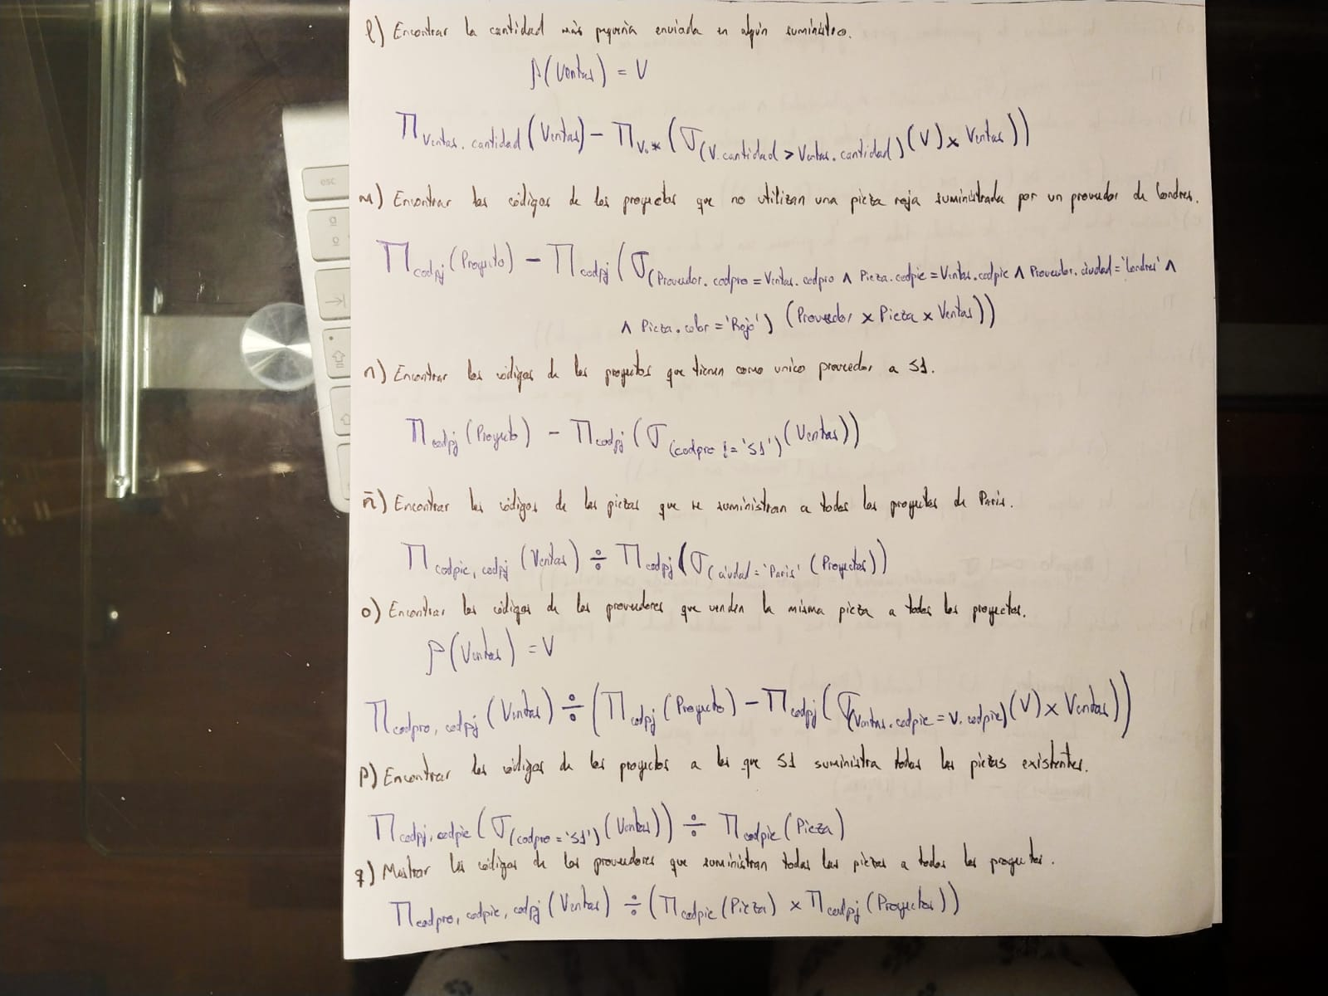

* SQL:

l)

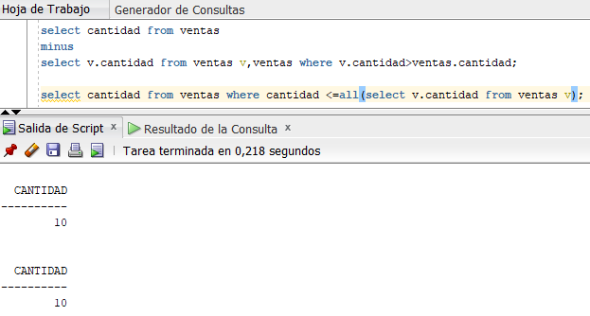

m)

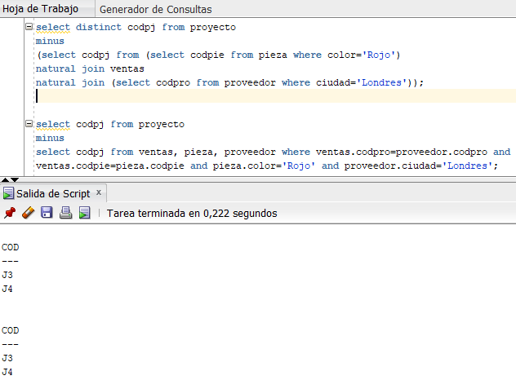

n)

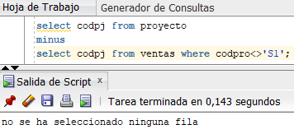

***b) Referentes a la base de datos de Alumnos, asignaturas y matriculas. Pasar a Álgebra relacional los scripts SQL de la carpeta “consulta operadores conjuntos” que aparece en el material en la carpeta Scripts SQL ejemplo alumnos.*** 